高雄市立右昌國民中學96學年度第2學期一年級第1次段考地理科試題
一年 ___班 座號：___ 姓名：__________
※同學請注意：電腦塗卡時，組別請塗「1」，科目「不塗」。
一、選擇題：每題4分、共100分
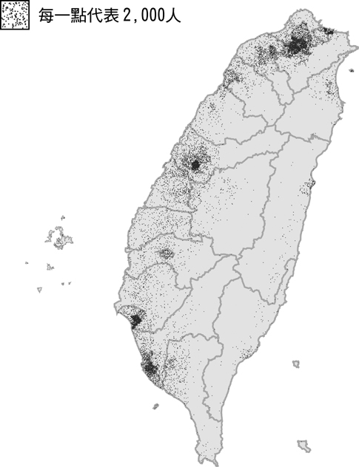
- 下表是四個國家的人口數、土地面積和人口密度的資料。請問：哪一個國家的人民擁有最廣大的居住和活動空間？ (A)甲 (B)乙 (C)丙 (D)丁。
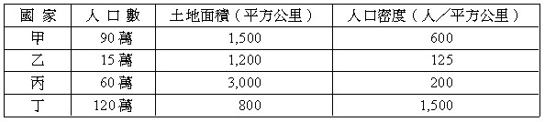

- 右圖為西元2003年臺灣地區人口分布圖。由圖研判，下列敘述何者正確？ (A)臺灣有2,300萬人口 (B)臺灣的人口分布是西部多東部少 (C)臺灣西部的開發早於東部 (D)臺灣的人力資源豐富。
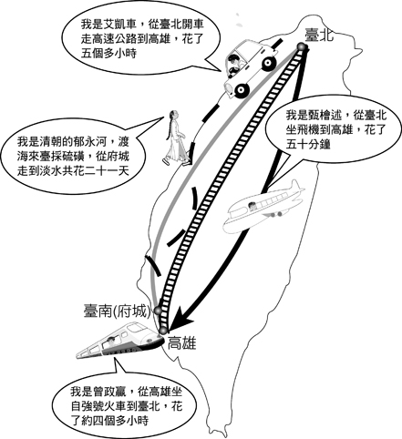
- 下列哪一種交通建設完工後，可以紓解都會區內日益嚴重的交通問題？ (A)高速公路 (B)高速鐵路 (C)捷運系統 (D)鐵路地下化。
- 右圖是臺灣交通工具改變旅時圖，圖中同樣是臺北到高雄的距離，卻花費不同的時間，原因是什麼？ (A)交通建設革新 (B)都市人口眾多 (C)地形影響 (D)政府政策。
- 下列哪一選項屬於臺灣人口的「社會增加」？ (A)哲安移民到風光明媚的紐西蘭 (B)佳妤從澎湖搬到高雄找工作 (C)曉晴到中國娶了上海姑娘回臺 (D)思瑾和外籍老公生下可愛的混血小寶寶。
- 「e化」可以減少紙張的消耗量，未來許多事都可以「一指搞定」，是因哪一種交通方式的進步？ (A)網路 (B)管線 (C)廣播 (D)電報。
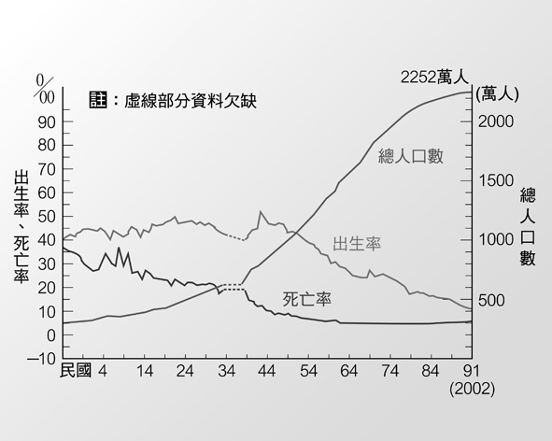
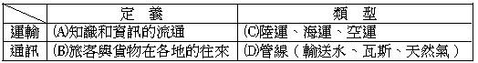
- 下表是哲睿上地理課時「運輸和通訊」的筆記，但他上課總是不專心，常常抄錯，請你找出哪一項敘述是「正確」的？

- 右圖是臺灣地區的人口成長圖。當出生率仍在高值，而死亡率在30年前就已經降到一個低水平。請問：這是什麼因素所造成？ (A)社會福利完善 (B)稅收減少 (C)沒有戰爭 (D) 醫療衛生進步。
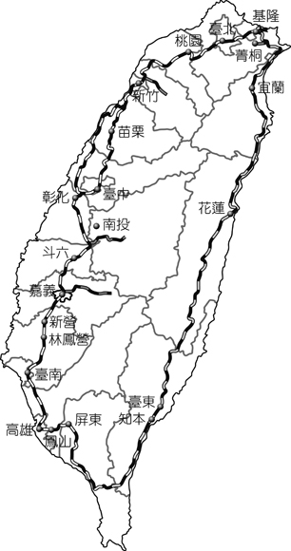
- 高雄火車站比彰化火車站規模大了好多倍，是因為下列哪一項原因所造成？ (A)高雄市的開發比較早 (B)高雄火車站是新建造的 (C)高雄市市政府的經費較充足 (D)高雄地區的人口比較多。
- 右圖為臺灣環島鐵路及支線圖，目前已完成環島鐵路系統，但仍無東西向鐵路，是受限於 (A)氣候 (B)地形 (C)水文 (D)生物。
- 安平、鹿港都曾是臺灣繁華一時的港口都市，但是如今都已沒落。請問：除了受到港口淤積外，其沒落原因為何？ (A)海盜猖獗 (B)疾病橫行 (C)海岸線向陸地推移 (D)遠離交通要道。
- 丹尼爾是荷蘭人，但透過網路結識了現任女友采晴，今年情人節他打算送給女友鬱金香。請問：將鬱金香由荷蘭運到臺灣，最合適的是下列哪一種交通工具？ (A)公路 (B)鐵路 (C)空運 (D)海運。
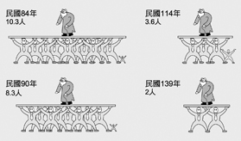
- 小維在雜誌上看到一篇有關臺灣近年來人口變化的文章，文章中出現一張圖（如右圖）。請問：這張圖透露出怎樣的訊息？ (A)老年人口壽命逐年增加 (B)人口密度逐年增加 (C)人口成長率逐年增加 (D)扶養比逐年增加。
- 下列與交通有關的廣告詞何者「有誤」？ (A)簡訊的廣告：我就是愛send (B)小姐我「快遞」 (C)百貨週年慶滿2,000送100 (D)撥打009，通話久久久。
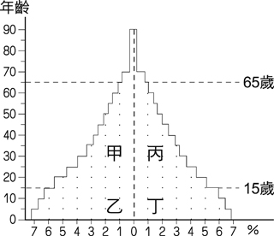
- 附圖為四個縣市人口金字塔圖，其最迫切需要實施老人年金等社會福利措施的是哪一縣市？
(A) 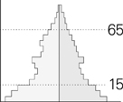 (B) 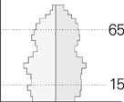 (C) 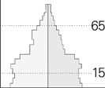 (D) 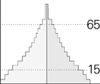
- 右圖是幸福國人口金字塔圖。請問：小明（男）今年30歲，他最有可能在人口金字塔的哪一個位置？ (A)甲 (B)乙 (C)丙 (D)丁。
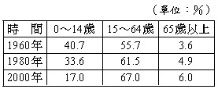
- 右表是曉美家鄉不同時期的人口資料，其人口的變化所代表的意義為何？ (A)出生率下降 (B)死亡率提高 (C)人力資源不足 (D)扶養負擔愈來愈重。

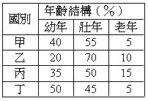
- 右表是西元2001年，甲、乙、丙、丁四個經濟發展程度不同的國家。請問：經濟發展程度最高的可能是哪一個國家？ (A)甲 (B)乙 (C)丙 (D)丁。

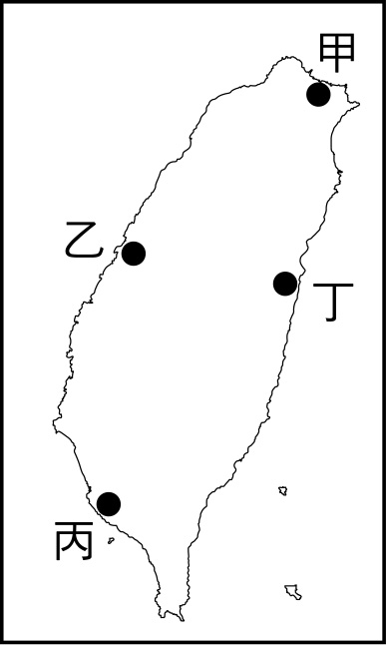
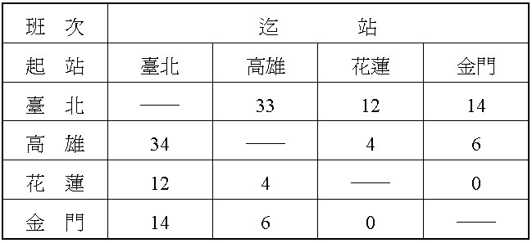
- 下表為小玲瀏覽臺灣民航局網站時，利用上面的國內航線時刻表整理出部分航站星期日往來的班次資料，請仔細讀表並回答問題：哪兩站之間的連線程度最小？ (A)臺北──高雄 (B)高雄──金門 (C)花蓮──金門 (D)金門──臺北。

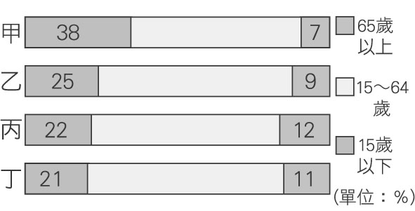
- 臺灣地區海岸線綿長，海運向來為重要的交通方式。右圖為臺灣四個國際港口分布圖。請問：臺灣四大港口中，哪一個港口主要將嘉南平原以南的貨物輸出，其貨櫃運輸量在2003年高居世界第六名？ (A)甲 (B)乙 (C)丙 (D)丁。

- 右圖為四國的人口組成資料。由圖研判，哪一國的扶養負擔最沉重？ (A)甲 (B)乙 (C)丙 (D)丁。

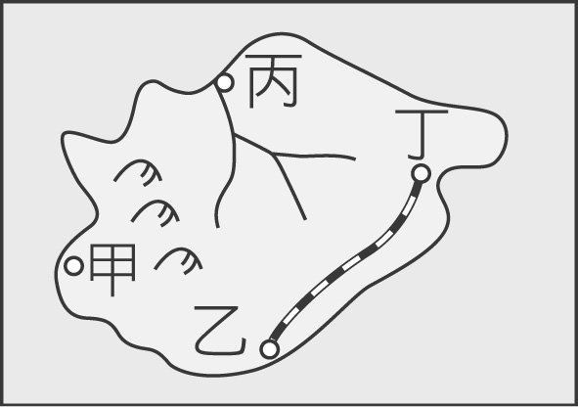
- 右圖是一假想島嶼上四個港口的位置圖。由圖研判，何者的腹地範圍最小？ (A)甲 (B)乙 (C)丙 (D)丁。

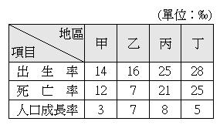
- 右表為四個地區的人口資料。由表中資料研判，哪一地區人口外移現象最嚴重？ (A)甲 (B)乙 (C)丙 (D)丁。

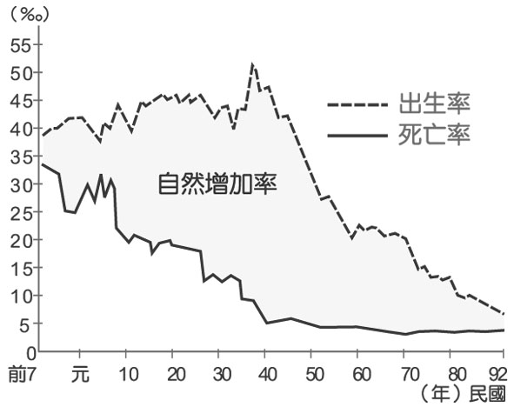
- 右圖為臺灣地區人口出生率、死亡率曲線。請問：由圖研判，民國5年以前，自然增加率低，人口成長緩慢的原因為何？ (A)高出生率，高死亡率 (B)高出生率，低死亡率 (C)低出生率，高死亡率 (D)低出生率，低死亡率。

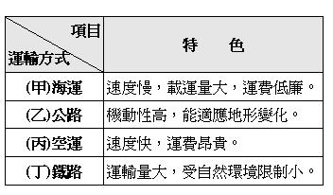
- 下表為簡列各種運輸方式之特色，依此表對運輸方式特色的敘述，何者「錯誤」？ (A)甲 (B)乙 (C)丙 (D)丁。

「試題結束」

